15. Tainan
Tainan est l’ancienne capitale de Taïwan. Elle est située sur la côte Ouest, à environ 1 heure de route de Kaohsuing.
Voici ce que je vous recommande de voir à Tainan :
- Le CHIMEI Museum : un musée impressionnant tant dans son style architectural que par sa grandeur et la qualité de ses expositions. On peut y visiter 5 espaces dédiés aux armes et armures dans le monde, à l’histoire naturelle, aux instruments de musique, aux peintures et aux sculptures. Entrée à 200 TWD – Fermé le mercredi.
- Anping Fort ou Fort Zeelandia: édifié au 17 ème siècle par les Néerlandais qui ont conquis Tainan pour se défendre et surveiller l’accès à la ville par la mer. Entrée à 50 TWD.
- Anping Tree House: visite plutôt insolite que cette maison abandonnée aujourd’hui recouverte par les racines et les branches des arbres banyans. Entrée à 50 TWD.
- Anping Old Street: une rue avec plusieurs boutiques et stands de nourriture. Prévoyez de manger assez tôt car à partir de 18h30 tout a fermé!
- Sunset Platform pour admirer le soleil se coucher. Donne accès à une très longue plage de sable.
- Le fort Proventia construit par les néerlandais puis abandonné avant d’être reconverti en temple. Un curieux mélange d’architecture!
- Le musée national de l’histoire de Taïwan pour en apprendre plus sur l’histoire de l’île, notamment sur la période de l’occupation japonaise. Fermé le lundi.
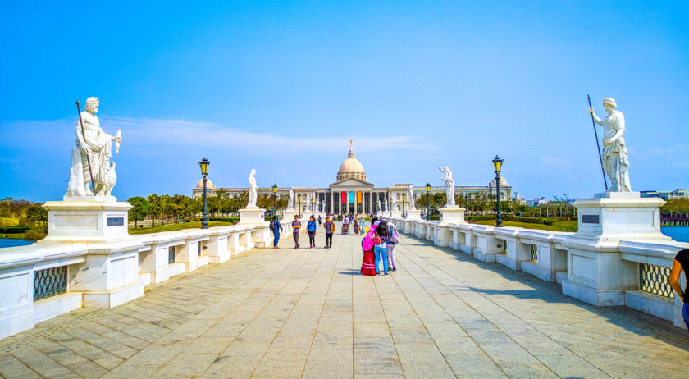Chimei museum Tainan

